电学实验补充练习
要点提示
高中阶段一共涉及四个基本的电学实验：描绘小灯泡的伏安特性曲线、决定导线电阻的因素、测量电源的电动势和内阻、练习使用多用电表。处理时，紧扣一个重要的思想，即电压U和电流I的测量。如何用给出的器材、电路和方法去测得相应的U和I，然后根据规律得到想要测量的物理量，最后通过分析U、I测量时出现的误差是电学实验的基本思路。
问题突破
问题1：实验基本原理、器材选择、电路设计及连接、数据处理
【例1】（1）在练习使用多用电表实验中，下面使用多用电表测量电阻的操作中正确的是________（黑表笔插在“－”插孔，红表笔插在“＋”插孔）。
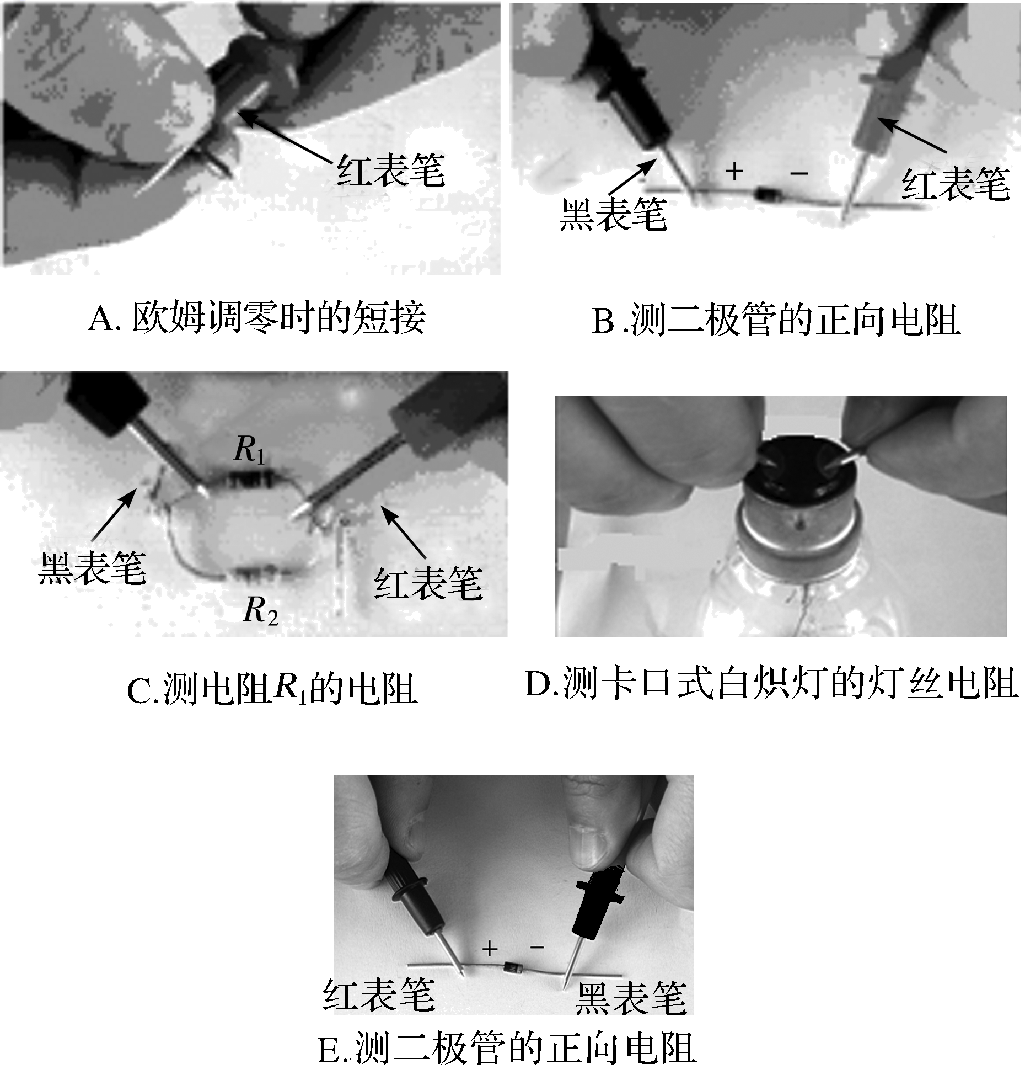
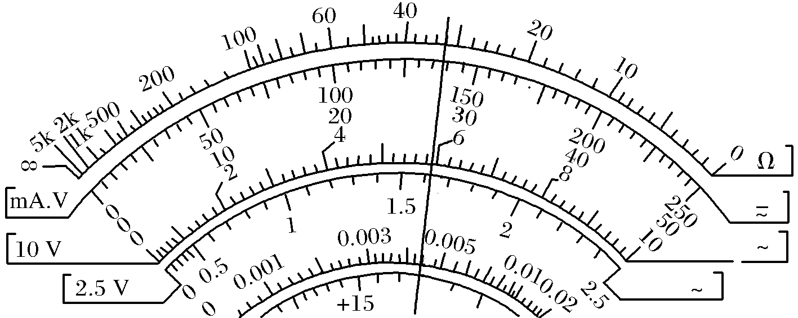
（2）某同学尝试利用多用电表近似测量一节干电池的电动势。将选择开关旋到________________挡（填“直流电压2.5 V”或“交流电压2.5 V”），红表笔接电池________（填“正极”或“负极”），直接测量电池路端电压。如图所示，示数为________ V。
（3）用多用电表测某电阻，挡位旋钮指“×10”挡，读数时发现指针偏转角太大，为使测量结果更加准确，则应改用_____挡；
A、×1 B、×100 C、×1000
（4）多用电表使用时间长了，其内部电池的电动势不变，但内阻会明显变大，使用该表测电阻时，仍能够使用“调零旋钮”进行调零，则用该表测得的电阻测量值与电阻的真实值比较将_____；
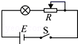
A、偏大 B、偏小 C、不变
（5）如图所示电路，开关闭合后发现灯不亮，欲用多用电表检查该电路某处是否发生“断路”，应使用电表的_____．
A、电阻档B、电流挡C、交流电压挡D、直流电压挡．

【例2】为了精确测量一电动势约为5 V，内阻约为2.5 Ω的直流电源的电动势E和内阻r，现在除提供导线若干、开关一个和待测电源外，还提供有如下仪器：
A．电流表A(量程为200 mA，内阻约为10 Ω)
B．电流表G₁(量程为50 mA，内阻约为20 Ω)
C．电流表G₂(量程为20 mA，内阻为50 Ω)
D．定值电阻10 Ω E．定值电阻50 Ω F．定值电阻150 Ω
H．滑动变阻器50 Ω J．滑动变阻器500 Ω
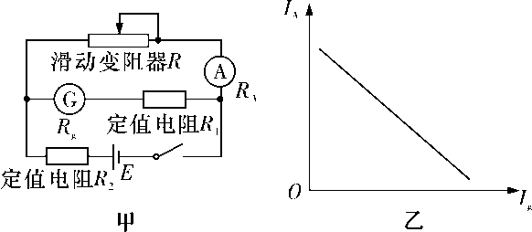
(1)选择合适的仪器，设计的实验电路如图甲所示，电流表A的读数为I_{A}，电流表G的读数为I_{g}，移动滑动变阻器，测量多组I_{A}和I_{g}的数据，并以I_{A}为纵轴坐标，以I_{g}为横坐标描点作图，若得到的图象如图乙所示，对应的关系方程为I_{A}＝kI_{g}＋b，且测量电路中对应的仪器参数如图所示，则b＝____________(用R、R₁、R₂、R_{g}、R_{A}、E和r中的某些量表示)；
(2)电路中电流表G应选择：______(填“B”或“C”)，若b的数值为0.4，则定值电阻R₂应选择：______(填“D”“E”或“F”)，定值电阻R₁应选择：______(填“D”“E”或“F”)，滑动变阻器应该选择：______(填“H”或“J”)；在该实验电路中，是否会因为仪表有内阻而产生系统实验误差：______(填“会”或“不会”)．

问题2：实验的拓展和创新
【例3】实验室有下列器材：
灵敏电流计（内阻约为50Ω）；电压表（0~3V，内阻约为10kΩ）；
电阻箱R₁（0~9999Ω）；滑动变阻器R₂（0~100Ω，1.5A）；
旧干电池一节；导线开关若干．
（1）某实验小组先测灵敏电流计的内阻，电路如图甲所示，测得电压表示数为2V，灵敏电流计示数为4mA，电阻箱旋钮位置如图乙所示，则灵敏电流计内阻为 Ω．
乙
G
V
R₁
R₂
甲
G
R₁
R₂
V
丙

（2）为将灵敏电流计的量程扩大为原来的10倍，该实验小组将电阻箱与灵敏电流计并联，则应将电阻箱R₁的阻值调为 Ω．调好后连接成如图丙所示的电路测干电池的电动势和内阻，调节滑动变阻器读出了几组电压表和电流计的示数如下表，请在图丁所示的坐标系中作出合适的U－I_{G}图线．
U/V
I_{G}/mA
丁

U／V | 0.8 | 0.9 | 1.0 | 1.1 | 1.2
I_{G}／mA | 3.0 | 2.5 | 2.0 | 1.5 | 1.0

（3）由作出的U－I_{G}图线求得干电池的电动势
E= V，内阻r = Ω．

巩固训练
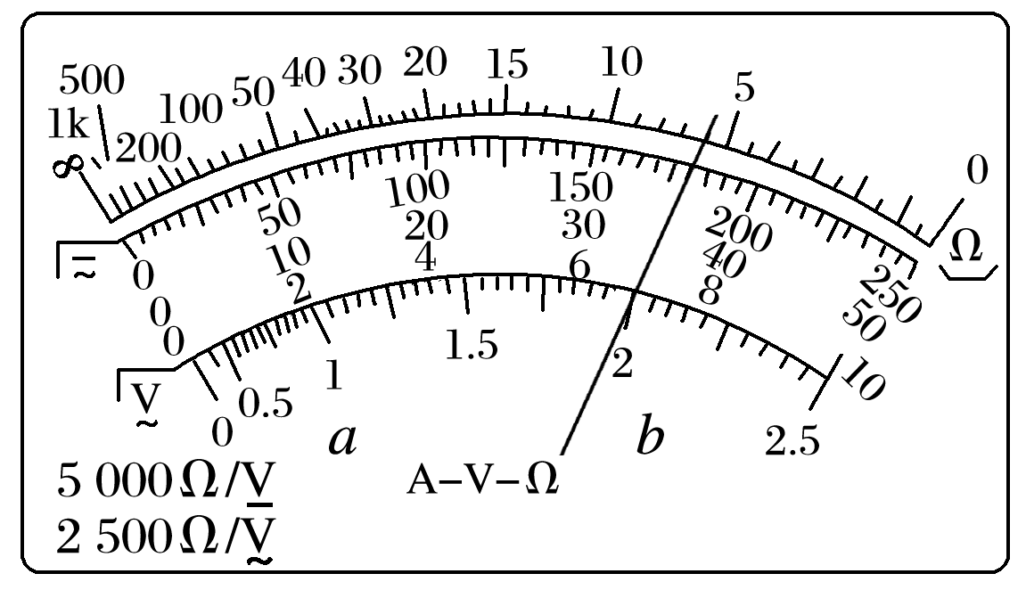
1. 某实验小组要测量某电阻的阻值．
（1）他们先用多用电表对被测电阻进行粗测．将多用电表“选择开关”扳至“×10”挡，调零后进行测量，发现表针偏转的角度很大．为了把电阻测量得更准确些，应换用________挡(选填“×100”或“×1”)；重新换挡后必须重新进行______________；重新测量的结果如图所示，读数为________ Ω。
（2）为了精确测量被测电阻的阻值，他们设计了如图甲所示电路．
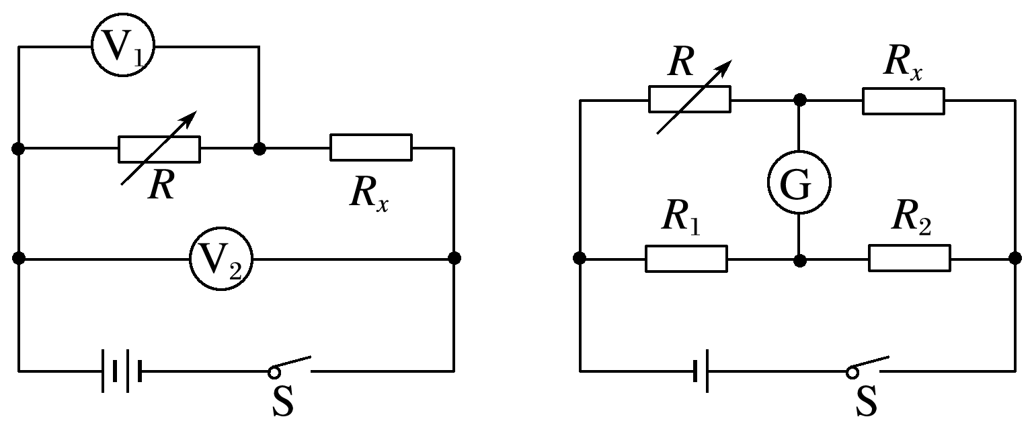
图甲 图乙
闭合电键后，适当调节电阻箱的阻值，读出电阻箱的阻值R及电压表V₁的示数U₁、电压表V₂的示数U₂，则被测电阻R_{x}＝________。因______________________的原因，实验存在着系统误差，使电阻的测量值________(填“大于”或“小于”)真实值．
（3）为了减小系统误差，实验小组又设计了如图乙所示的实验电路．其中R_{x}是待测电阻，R是电阻箱，R₁、R₂是已知阻值的定值电阻．合上开关S，灵敏电流计的指针偏转，将R调至阻值为R₀，灵敏电流计的示数为零．由此可计算出待测电阻R_{x}＝________(用R₁、R₂、R₀表示)．

2．某物理实验兴趣小组探究测定某品牌矿泉水的电阻率，用一两端开口的玻璃管通过密封塞封住一定量的矿泉水，如图4所示．
（1）某同学用如图1所示的游标卡尺的 （选填“A”、“B”或“C”）部位去测玻璃管的内径，测出的读数如图2，则玻璃管的内径d为 cm．
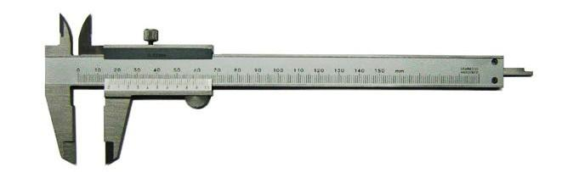
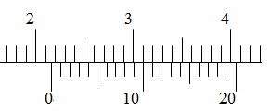
C
B
A
图1
cm
图2

（2）该同学用多用电表的电阻档测量玻璃管中矿泉水的电阻，选择开关置于“×100”档，发现指针如图3所示，则该同学接着需要做的实验步骤是：①换选 （填“×10”或“×1k”）档；② ．
（3）该组同学按图4连好电路后，调节滑动变阻器的滑片从最右端向左端移动的整个过程中，发现电压表有示数但几乎不变，不可能的原因是 ．
A．滑动变阻器阻值太小 B．电路中5、6之间断路 C．电路中7、8之间断路
（4）该组同学在改进实验后，测出玻璃管中有水部分的长度为L，电压表示数为U，电流表示数为I，改变玻璃管中的水量，测出多组数据，并描绘出相应的图像如图5所示，若图线的斜率为k，则矿泉水的电阻率ρ= （用题中字母表示）．
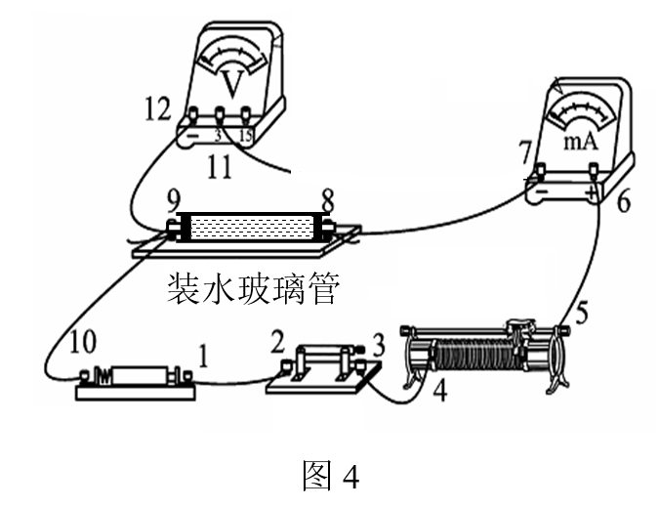
图3
图5
L
O

3．某实验小组利用如下器材设计电路先测量未知电阻阻值，再测量电源的电动势及内阻。实验电路图如甲图所示，实验室提供的器材有：
电源E（电动势约4.5V，内阻为r）
电流表A₁（量程0～15mA，内阻为r₁=10Ω）
电流表A₂（量程0～100mA，内阻为r₂=1.5Ω）
定值电阻R₁（阻值R₁=90Ω）
定值电阻R₂（阻值R₂=190Ω）
滑动变阻器R₃（阻值范围0～30Ω）
电阻箱R₄（阻值范围0～99.99Ω）
待测电阻R_{x}（电阻约55Ω）
开关S，导线若干
（1）图甲中电阻A应选____，电阻B应选___（填符号）；
（2）实验小组通过处理实验数据，作出了两电流表示数之间的关系，如图乙所示，则待测电阻电阻Rx的阻值为____；
（3）测电源电动势和内阻时，某实验小组通过处理实验数据，作出了电阻B阻值R与电流表A₂电流倒数之间的关系，如图丙所示，则待测电源的电动势为____，内阻为____（结果保留两位有效数字）。
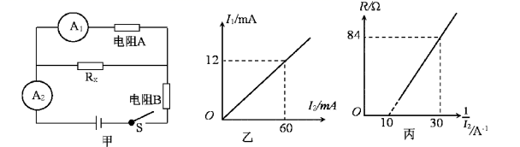

12电学实验基础答案
【例1】（1）测量电阻时要经过机械调零、欧姆调零，欧姆调零时红黑表笔短接，在测量电阻时换挡后都需要重新欧姆调零。使用多用电表进行测量时手不能接触笔尖金属体，测量电阻时被测电阻应与其他电路元件分离，多用电表欧姆挡黑表笔端电势高，因此答案选A、B。
（2）测量干电池电动势时多用电表功能选择直流2.5 V，电流从红表笔流入多用电表，所以红表笔接正极。测电压读数为1.38 V。
（3）用多用电表测量某电阻，将档位旋钮调至“×10”档，读数时发现指针偏转角太大，说明所选挡位太大，为使测量结果更加准确，应换小挡，应改用×1挡，故选A．
（4）使用欧姆表测电阻时，使用“调零旋钮”进行调零仍能使用，调零前后电池的电动势不变，由 可知，所测电阻R是真实的，则调零后用该表测得的电阻值与电阻的真实值相比相等，故选C．
（5）由图示可知，电源为直流电源，闭合开关后发现小灯泡不亮，欲用多用电表检查该电路某处是否发生“断路”，在保持电路完整的情况下，应使用多用电表的直流电压档进行测量，故选D．

【例2】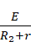 C D F H 不会
（1）由图甲所示电路图，根据闭合电路欧姆定律可知，电源电动势：
E=I_{g}（R_{g}+R₁）+（I_{g}+I_{A}）（R₂+r）
则：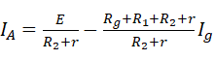
图象对应的关系方程为I_{A}=k I_{g}+b，则：b=，
由题意可知，电流表G应选择内阻已知的C；电源电动势约为5V，内阻约为2.5Ω，b的数值为0.4，则电路中定值电阻R₂应选择D；定值电阻R₁应选择阻值为150Ω的F，这样在电流计G和R₁两端最大可承受0.02×（50+150）V=4V的电压；滑动变阻器应该选择H；由图示图象与图象的函数表达式可知，在该实验电路中，不会因为仪表有内阻而产生系统实验误差。

【例3】答案: （1）45Ω （2分）
（2）5Ω（2分）；U－I_{G}如右图所示（2分）
（3）1.4V （2分）； 15.5Ω（2分）

【针对训练】
1. 答案:(1)“×1” 欧姆调零 6 (2) 电压表V₁的分流 大于 (3)R₀
解析:(1)指针偏转较大，应换用较小挡位“×1”挡，重新换挡后必须重新进行欧姆调零，题图所示的读数为6 Ω.
(2)由题意可知，R_{x}＝＝，由于电压表V₁的分流，使测得的通过被测电阻的电流偏小，因此电阻的测量值大于真实值．
(3)当灵敏电流计的示数为零时，有＝，得到R_{x}＝R₀.

2. 答案: （1）A； 2.150 2.155也可
（2）①×1k； ②欧姆调零
（3）B； （4）
3．(1)因待测电源的电动势为4.5V，则电流表A₁与电阻R₂串联，相当于量程为的电压表，可知图甲中电阻A应选R₂；电阻B应选阻值能改变且能够读数的电阻箱R₄；
(2)由图可知，当I₁=12mA时I₂=60mA，可得
(3)由电路图可知，电流表A₁，电阻A以及R_{x}三部分的等效电阻为R′=40Ω，由闭合电路的欧姆定律 即
由图像可知，
解得r=0.5Ω

